Autor: | Mgr. Petr Schlegel
Název materiálu: | VY_32_INOVACE_11_NEMCINA_RECOVE_DOVEDNOSTI_11  Kancelář
Téma sady: | Německý jazyk – řečové dovednosti
Obor, ročník: | Ekonomické lyceum, Obchodní akademie, Sociální činnost, Veřejnosprávní činnost, 1. – 4. ročník
Datum vytvoření: | Květen 2013
Anotace: | Kancelář
Metodický obsah: | Pracovní list

Computer - Wortschatz
Pracovní list
Cvičení je určeno pro rozšíření základní slovní zásoby k tématu počítač - primárně pro 3. a 4. ročník. Lze jej použít v kterékoliv části hodiny. Žáci mohou pracovat jednotlivě nebo skupinově. Je možné používat slovník.
Časová dotace: 10 minut

COMPUTER
Lösen Sie das Rätsel.
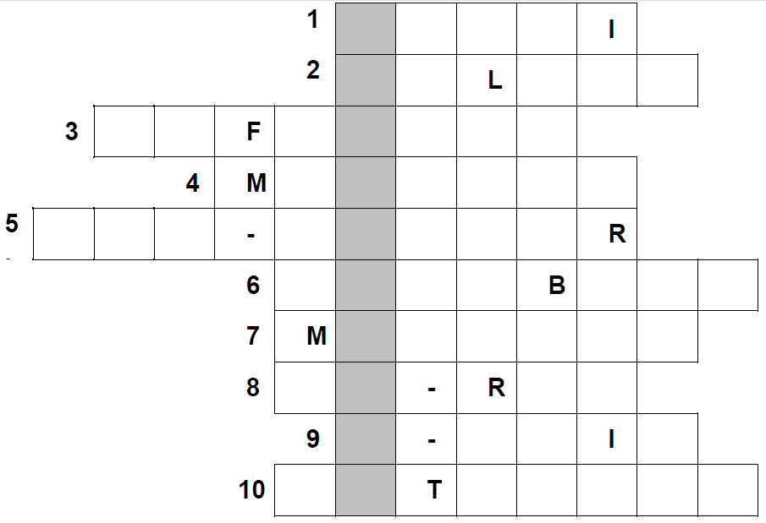
LÖSUNGSWORT:

- Ein Dokument im Computer
- Im Internet, nicht online
- Programme wie Word, Excel, Acrobat Reader
- Der „Fernseher“ im Computer
- Mit diesem Apparat kann man Filme anschauen
- Diesen Computer kann man tragen
- Elektronischer Briefkasten
- Hier kann man Datei speichern
- Elektronische Nachricht
- World Wide Web

Lösung.
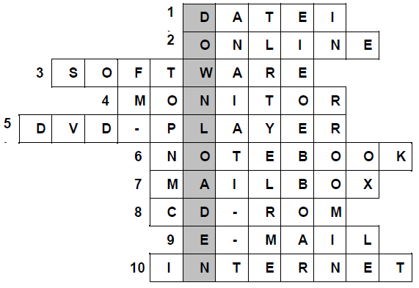
LÖSUNGSWORT: downloaden

Zdroje, autorská práva
Dílo smí být dále šířeno pod licencí CC BY-SA
Materiály jsou určeny pro bezplatné používání pro další potřeby výuky a vzdělávání na všech typech škol a školských zařízení. Jakékoliv další využití podléhá autorskému zákonu.
Všechna neocitovaná autorská díla jsou dílem autora.

